Pilot Type 20 Extra Special 40 mm
Viva il bronzo!

Traendo ispirazione dai leggendari orologi da aviazione Zenith di un tempo, nel 2018 il brand della stella aggiunge una nuova dimensione alla sua collezione Pilot con una cassa da 40 mm in luccicante bronzo. L'ultimo nato della linea, che esibisce l'ampia corona zigrinata, i numeri luminescenti di grandi dimensioni e il 'motore' di Manifattura automatico dei suoi predecessori, è valorizzato dal quadrante blu opaco o nero con cinturino abbinato in nabuk oleato blu o verde kaki militare con cucitura a contrasto.

Nel 2018, il famoso Pilot Type 20 Extra Special 40 mm di Zenith si declina in bronzo– uno stile vintage che ancora una volta coniuga una presenza imponente, maneggevolezza (40 mm) e proporzioni ideali con una serie di eleganti tonalità. Questa nuova declinazione del Pilot Type 20 Extra Special 40 mm, che esibisce tutte le caratteristiche ereditate dai tempi eroici dell'aviazione, viene ad arricchire una iconica gamma Zenith, fino ad oggi costituita da soli orologi di grandi dimensioni. Questo inconfondibile modello, che discende da una stirpe di conquistatori, esibisce dimensioni più 'democratiche', da XXI secolo, ma conserva le stesse caratteristiche dell'originale: movimento di Manifattura, ampia corona zigrinata e grandi numeri arabi luminescenti su cui scorrono lancette finemente lavorate.
Una natura autentica
Senza mai perdere di vista lo spirito di avventura, che ne ha plasmato la leggenda, questo orologio raffinato e inconfondibile si presta alle più eleganti variazioni vintage e completa il suo look in bronzo neo-retro con un quadrante nero o blu con finitura opaca e cinturino in nabuk oleato verde kaki o blu. Entrambi sono dotati di fodera di protezione in caucciù, per un comfort ottimale, e di fibbia ad ardiglione in titanio. La leggibilità è ottimale grazie a indici in Super-LumiNova® bianco e a lancette sfaccettate luminescenti bianche, di chiara ispirazione aeronautica, per garantire una visibilità perfetta anche nello ore più buie.
Il cuore del Pilot Type 20 Extra Special 40 mm è il calibro automatico Zenith Elite 679. Questo movimento di Manifattura, affidabile e preciso, è dotato di lancette di ore, minuti e secondi centrali e offre una riserva di carica di 50 ore. A ricordo della storia della Maison, il fondello solido in bronzo raffigura l'aereo pilotato da Louis Blériot nel momento in cui attraversa la Manica nel 1909 con un orologio ZENITH al polso, il logo ZENITH Flying Instruments e un motivo ispirato alla fusoliera dell'aereo del leggendario pilota francese.
Il Pilot Type 20 Extra Special 40 mm in bronzo, impermeabile fino a 100 m, è destinato a conquistare tutti coloro che amano sia il cielo che le profondità.

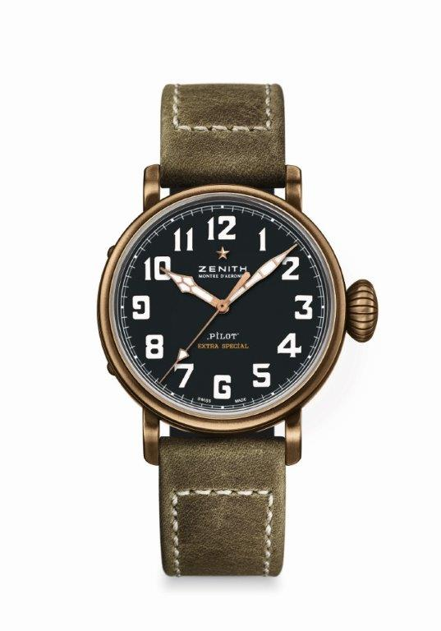
PILOT TYPE 20 EXTRA SPECIAL
40 MM BRONZE
CARATTERISTICHE TECNICHE

Referenza: 29.1940.679/21.C800

PUNTI PRINCIPALI
Nuova cassa in bronzo
Ispirato ai leggendari orologi d'aviazione Zenith
Numeri arabi interamente realizzati in Super-LumiNova®

MOVIMENTO
Elite 679, Automatico
Calibro: 11 ½‘‘‘ (Diametro: 25.60 mm)
Spessore del movimento: 3,85 mm
Componenti: 126
Rubini: 27
Frequenza: 28.800 alt/ora (4Hz)
Riserva di carica: min. 50 ore
Finiture: Massa oscillante con motivo “Côtes de Genève”

FUNZIONI
Ore e minuti al centro
Lancetta dei secondi al centro

CASSA, QUADRANTE E LANCETTE
Diametro: 40 mm
Apertura diametro: 33,1 mm
Spessore: 12,95 mm
Vetro: vetro zaffiro bombato con trattamento antiriflesso sui due lati
Fondello: fondello in titanio inciso con il logo ZENITH Flying Instruments
Materiale: bronzo
Impermeabilità: 10 ATM
Quadrante: nero opaco
Indici delle ore: numeri arabi in Super-LumiNova® SLN C1 [Indici delle ore]
Lancette: placcate oro, sfaccettate e rivestite di Super-LumiNova® SLN C1 [Lancette]

CINTURINI E FIBBIE
Cinturino: referenza: 27.00.2018.800
Designazione: cinturino in nabuk oleato verde con fodera di protezione in caucciù
Fibbia: referenza: 27.95.0031.001
Designazione: fibbia ad ardiglione in titanio

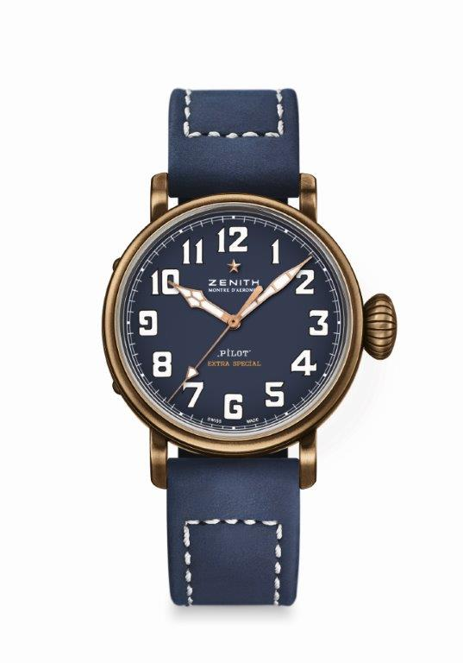
PILOT TYPE 20 EXTRA SPECIAL
40 MM BRONZE
CARATTERISTICHE TECNICHE

Referenza: 29.1940.679/57.C808

PUNTI PRINCIPALI
Nuova cassa in bronzo
Ispirato ai leggendari orologi d'aviazione Zenith
Numeri arabi interamente realizzati in Super-LumiNova®

MOVIMENTO
Elite 679, automatico
Calibro: 11 ½‘‘‘ (Diametro: 25.60 mm)
Spessore del movimento: 3,85 mm
Componenti: 126
Rubini: 27
Frequenza: 28.800 alt/ora (4Hz)
Riserva di carica: min. 50 ore
Finiture: massa oscillante con motivo “Côtes de Genève”

FUNZIONI
Ore e minuti al centro
Lancetta dei secondi al centro

CASSA, QUADRANTE E LANCETTE
Diametro: 40 mm
Apertura diametro: 33,1 mm
Spessore: 12,95 mm
Vetro: vetro zaffiro bombato con trattamento antiriflesso sui due lati
Fondello: fondello in titanio inciso con il logo ZENITH Flying Instruments
Materiale: bronzo
Impermeabilità: 10 ATM
Quadrante: blu opaco
Indici delle ore: numeri arabi in Super-LumiNova® SLN C1 [Indici delle ore]
Lancette: placcate oro, sfaccettate e rivestite di Super-LumiNova® SLN C1 [Lancette]

CINTURINI E FIBBIE
Cinturino: Referenza: 27.00.2018.808
Designazione: cinturino in nabuk oleato blu con fodera di protezione in caucciù
Fibbia: referenza: 27.95.0031.001
Designazione: fibbia ad ardiglione in titanio

